Das Leben besteht aus Begegnungen, Erfahrungen, Verarbeitungen, Gemeinschaften und Bewusstwerdung.
Schenken wir einander wahrhafte und intensive Zeiten des Miteinanders und Füreinander.
Wir freuen uns auf alles, was geschehen darf unter dem geheimnisvollen Himmel.
Rückmeldungen von Teilnehmerinnen und Teilnehmer

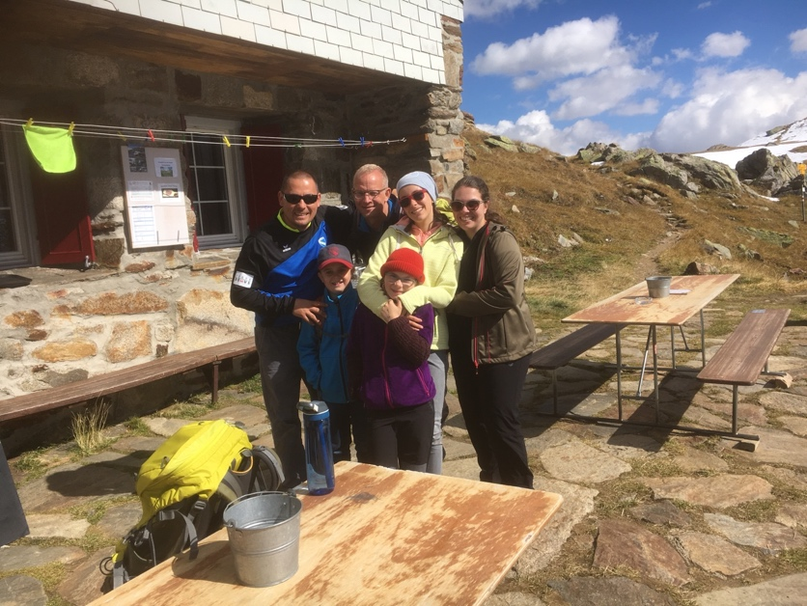
Selbsterfahrungs- und Leiterkurs
- Das Gelernte kann man im Alltag anwenden. Dabei entdeckt man die eigene Persönlichkeit besser, und durch das Ausprobieren der verschiedenen Rollen in einer Gruppe wird man selbstsicherer. Ausserdem hat es super-tolle Menschen in diesem Kurs. (Laura)
- Ich besuche den Kurs sehr gerne, da er für mich eine gute Abwechslung zum Arbeitsalltag ist. Ich geniesse es sehr, mit Leuten meiner Altersklasse zusammen zu sein. Gelernt habe ich bis jetzt einiges, wie: Gruppenverhalten, Gruppenrollen, Kommunikation… (Roberto)

Ausflug in ein Kloster
- Wenn ich das Wort Kloster höre, denke ich automatisch an ein geschlossenes Haus, wo niemand rausgeht, ausser in den Garten und den ganzen Tag betet. Doch was ich hier antraf, war etwas ganz Anderes. Ich wurde positiv überrascht und konnte sogar meine Französisch-Künste ein bisschen aufstocken. Ebenfalls hat uns Johannes erzählt, was Mönche sind und uns beim Thema «Was ist Freiheit?» zum Nachdenken angeregt. Wir haben viele Leute kennengelernt und haben bei der Arbeit mit angepackt. Wir haben den Fluss ausgegraben. Es hat Spass gemacht. (Sara)
- Ich nehme mit, dass man nicht immer alles kaufen muss, man kann auch ein schönes Leben haben, wenn man Sachen selber macht. Mich fasziniert, dass sie seit 22 Jahren kein Essen mehr gekauft haben. Ihr Leben finde ich schön, weil es einfach ist. Ich würde lieber noch mehrere Tage bleiben. (Giuliano)

Sucht und Sehnsucht
- Der bitteren Realität ins Auge blicken und darüber reden, anstatt sie mit Drogen zu überdecken. Sich Freunde selbst auswählen. Entsprechend den Situationen aus dem Weg gehen oder mutig «Nein» sagen. (Samuel)
- Die Bilder und die Geschichten dazu waren so extrem… so… eigentlich nur absolut wahnsinnig. Dass Menschen, obwohl sie wissen, dass es sie und ihr Leben zerstört, Drogen nehmen, um ihre oberflächlichen Probleme zu vergessen (wenigstens kurz). Auch insbesondere die Frau hat mich schockiert (obwohl es für uns lustig war). (Linus)
- Ich habe gesehen, dass man unterschiedlich reagieren kann. Die Frau war «glücklich», der Mann (nicht der mit seiner Mutter) war ernst und nicht glücklich darüber. Es sieht so aus, als könnte er es sich nicht verzeihen. Ich bin 13 Jahre alt und habe gehört, dass dies das «ideale Alter» ist, um in diesen Kreislauf zu fallen. Ich kann nicht sagen, ich werde das nie machen, aber ich kann sagen, ich möchte nicht und ich versuche mich zu beherrschen. (Sarah)
Erlebnistage in der Natur verbunden mit Begegnungen
- Die Höhle war sehr beindruckend. Am Anfang hatte ich beim Einstieg in die Höhle sehr Respekt, doch dann fand ich es allmählich lustig und schön. In der Höhle haben wir einander geholfen, was sehr schön war.
- Die Begegnung mit Zerit, dem Flüchtling, war spannend, und ich nehme seine Geschichte mit. Als «0815»-Mensch kann man sich nicht vorstellen, welchen wichtigen Teil das Erleben einer Flucht im Leben eines Menschen ausmacht. Wir sollten eigentlich mit unserem Leben zufrieden sein. Die Begegnung mit dem Flüchtling war das Beste! Die krasse Lebensgeschichte hat mich bewegt. Das Kloster war riesig und die Begegnung mit den Schwestern schön.

Taizéreise
- Ich war skeptisch, als ich mich dafür entschieden hatte, eine Woche nach Taizé zu fahren. Doch schon nach wenigen Tagen in Taizé verliebte ich mich in die Offenheit der Menschen dort, die wunderschönen Lieder, die alle gemeinsam singen und die Ruhe, die dort herrscht. Ich habe viele neue Menschen kennengelernt, habe wichtige Erfahrungen gemacht und werde diese Zeit bestimmt nie in meinem Leben vergessen. Ich wurde in dieser Woche viel ruhiger und offener für neue Bekanntschaften mit fremden Leuten. Es war eine sehr tolle Zeit. (Tin)
- Diese Woche in Taizé war für mich unvergesslich. Sie hat mich noch mehr dazu bewegt, über unseren Glauben und die Existenz der Menschen nachzudenken. Was dazu geführt hat, dass wir spannende Gespräche beim Sonnenuntergang oder unter dem Sternenhimmel erleben durften. Ich bin mir auch durch die Stille, die wunderschönen Lieder und die gute Atmosphäre über Vieles klarer geworden. Zudem durfte ich unzählige Leute aus verschiedenen Ländern kennenlernen, zu denen ich zum Teil noch heute Kontakt habe. (Magdalena)

Romreise
- «Ich habe es sehr genossen. Auf jeden Fall werde ich alle Eindrücke von den vielen Kirchen und Sehenswürdigkeiten mitnehmen. Für mich war einer der besondersten Momente, den Papst live zu sehen. Seine Ausstrahlung hat mich sehr beeindruckt. Auch fand ich, dass der Priester Johannes sehr spannende Dinge erzählt hat, unter anderem die Geschichte mit der Frau, die ein Huhn rupfen musste. Ich fand, ihr habt das wirklich toll gemacht und uns viel Freiheit gegeben. Es war wirklich eine extrem coole Reise.» (Viviane)
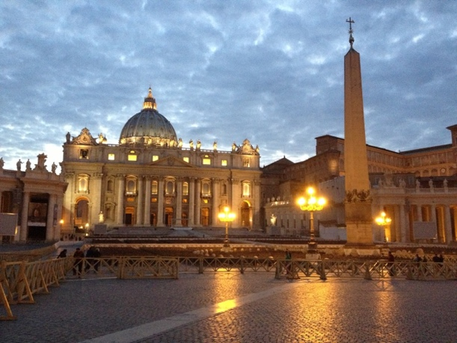
- Die Romreise hat mir extrem gefallen, und sie war ein super Erlebnis. Ich denke es hat uns auch sehr geholfen: Vor der Reise war das Verhältnis zwischen uns Firmlingen nicht so gut, doch jetzt nach Rom kennen wir uns viel besser und haben es
super zusammen! Ich nehme mit: Viele spannende Begegnungen mit anderen Menschen (u.a. Pater Johannes, der mich sehr beeindruckt hat); viele unvergessliche Eindrücke von der ewigen Stadt Rom, Herz des Katholizismus; super Gemeinschaft; Begegnung mit dem Papst; Dankbarkeit, Freude, Liebe, Demut (Pater Johannes’ Predigten gefielen mir sehr). (Jonas)

